过滤器（Filter）和拦截器（Interceptor）

Filter:

是Javaweb三大组件（Servlet、Filter、Listener）之一,可以把指定的资源请求拦截下来，从而实现一些特殊的功能。

Filter过滤器的实现：

创建一个类实现Filter接口，重写其所有方法，并在类上加上@WebFilter注解配置拦截资源的路径。并且在启动类上加上@ServletComponentScan。

在doFilter方法中调用chain.doFilter()进行放行操作，才能访问到对应的资源

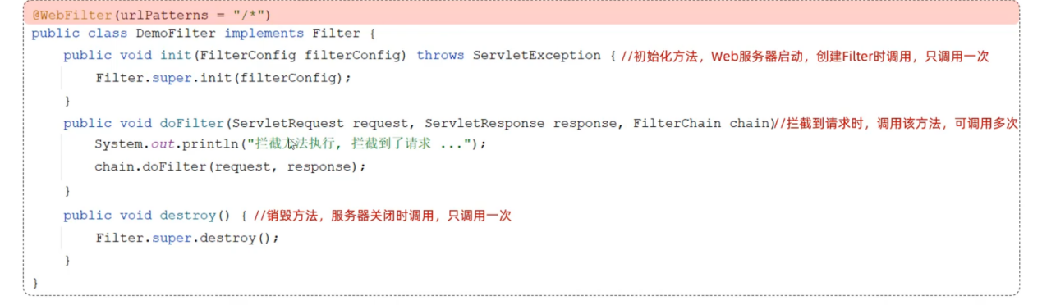

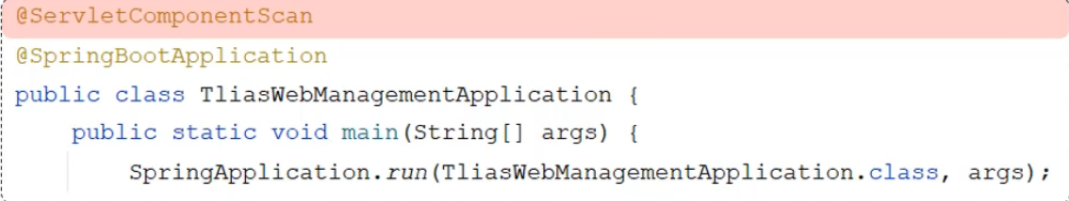

Filter的拦截路径：

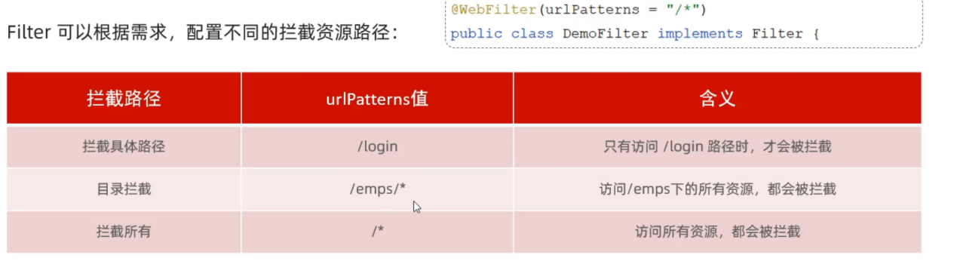

过滤器链：

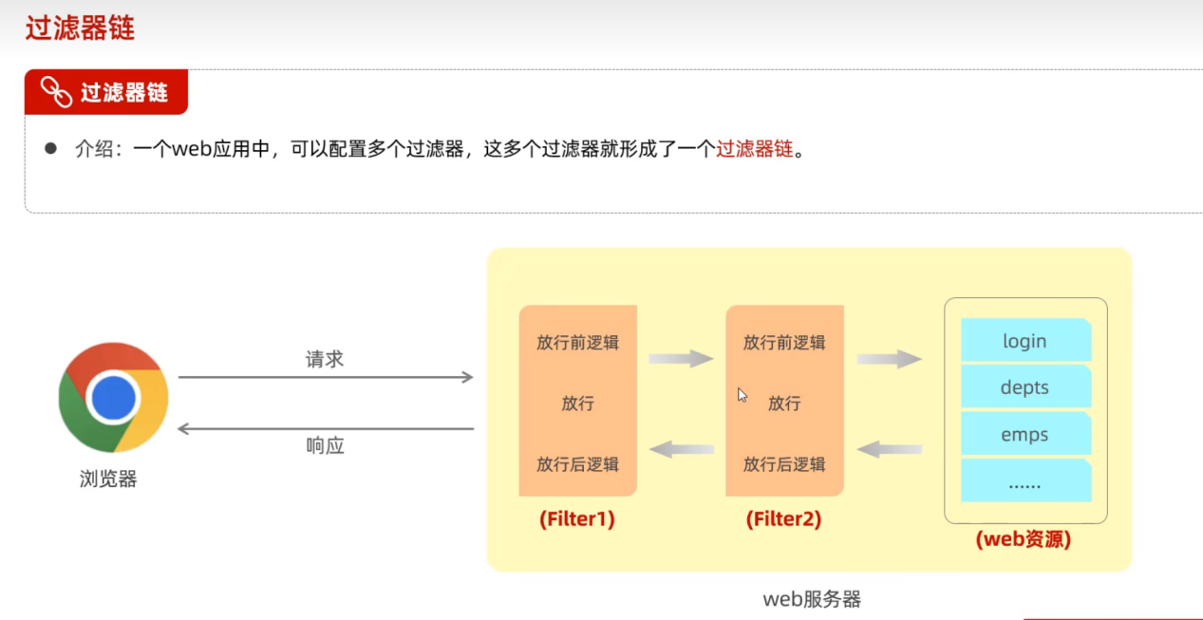

Interceptor拦截器:

类似于Filter，但是拦截器由spring框架提供

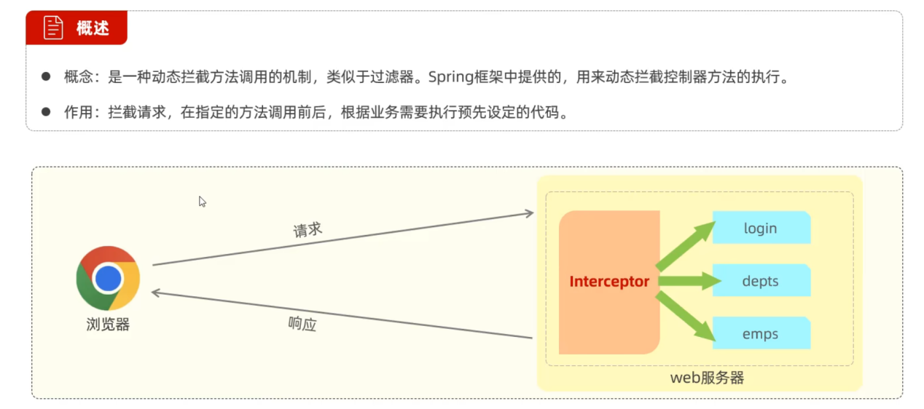

拦截器的实现：

1. 定义拦截器，创建一个类实现HandlerInterceptor接口，并重写接口中的方法

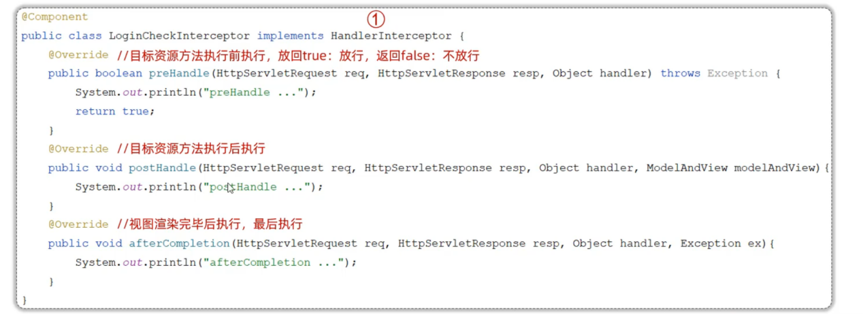

1. 注册拦截器

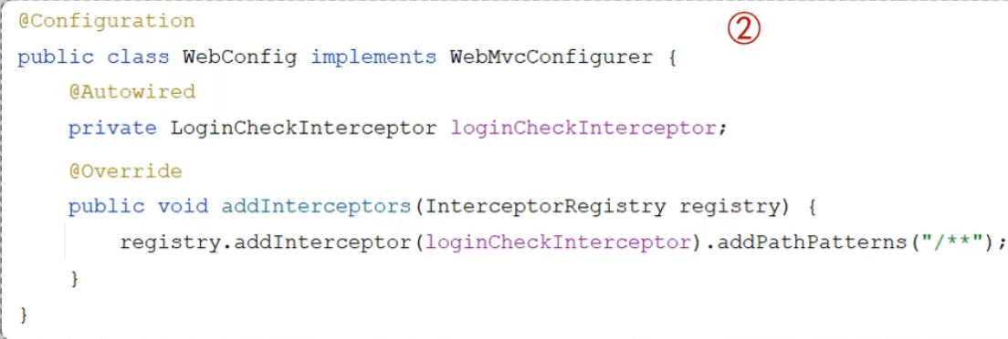

拦截器拦截路径的配置

